**Primeton BFT**

**大文件传输平台**

**文件加标记可配置使用说明**

目录

1 功能概述 3

2 功能使用 3

2.1 策略界面配置 3

2.2 策略运行 3

2.3 功能效果 4

# 功能概述

文件传输成功加标记可在全局属性配置

# 功能使用

## 全局属性配置

登录控制管理中心，进入菜单【全局属性配置】>【节点属性配置】，修改文件标记值。

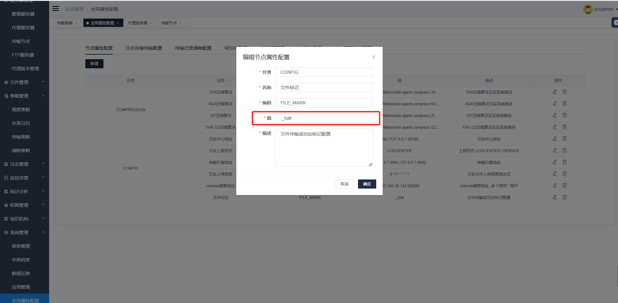

## 策略界面配置

登录控制管理中心，进入菜单【策略管理】>【传输策略】，点击按钮“一对一”>“Agent传输”或者“一对多”进入策略配置页面，点击进入“基础属性”页面，修改发送完毕后操作配置。

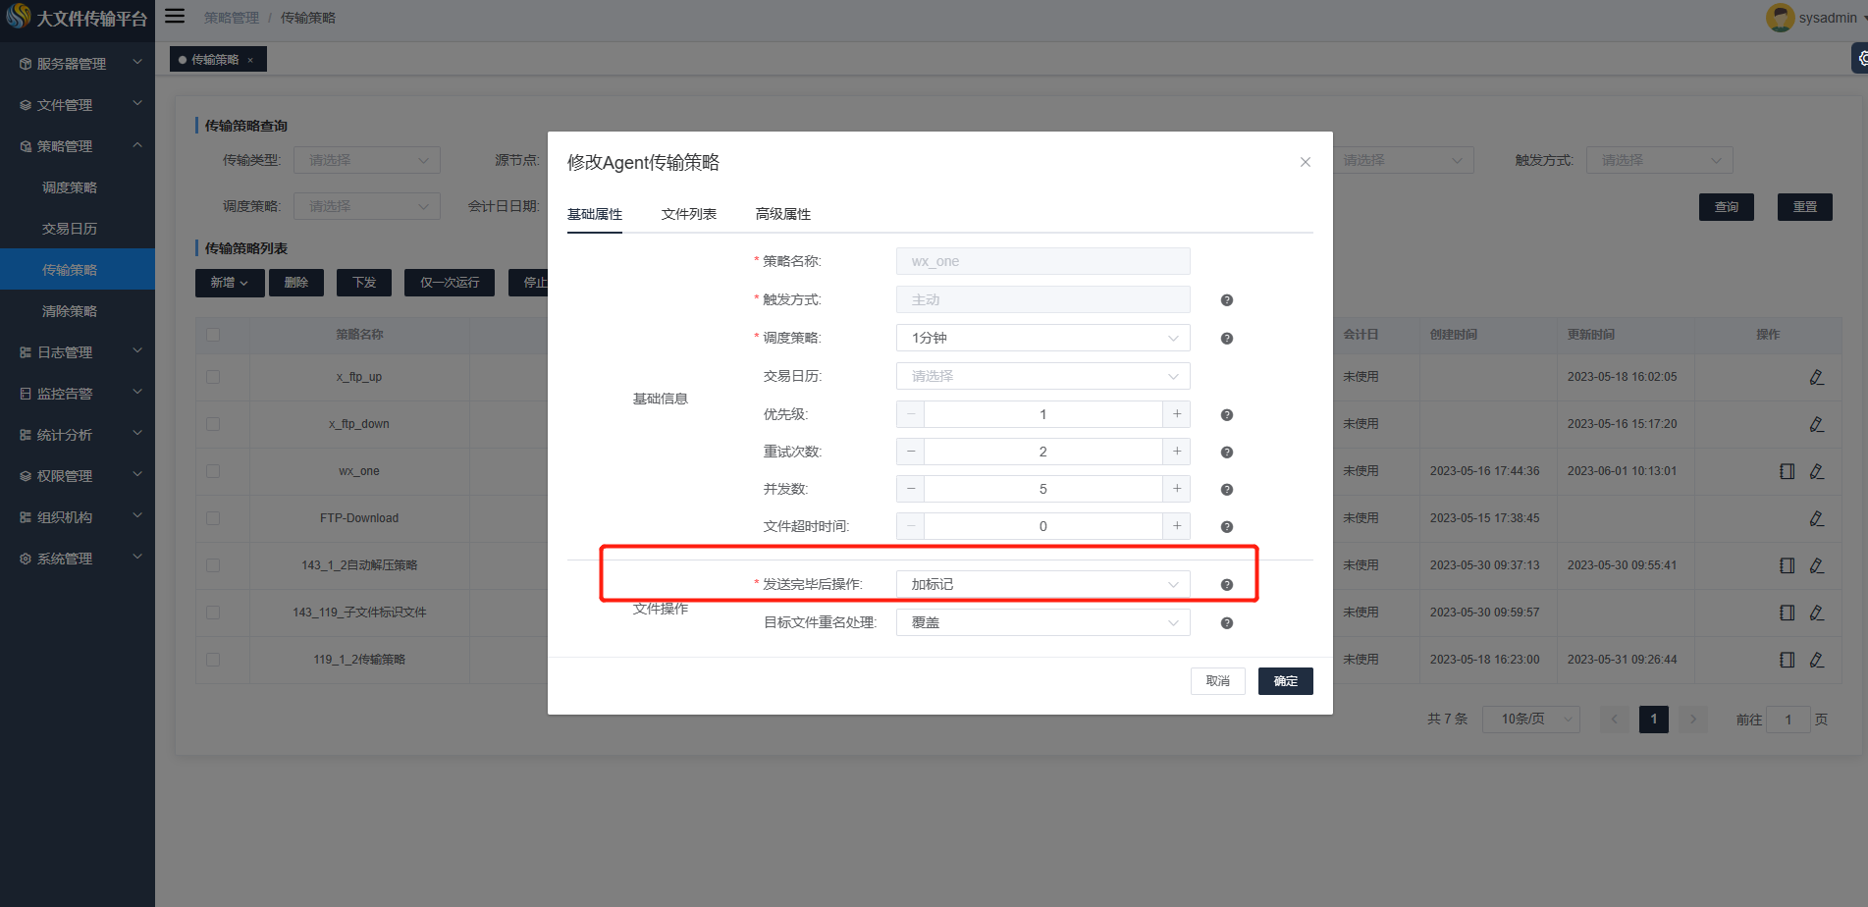

## 策略运行

将新增的策略执行“仅一次运行”或者“下发”操作。

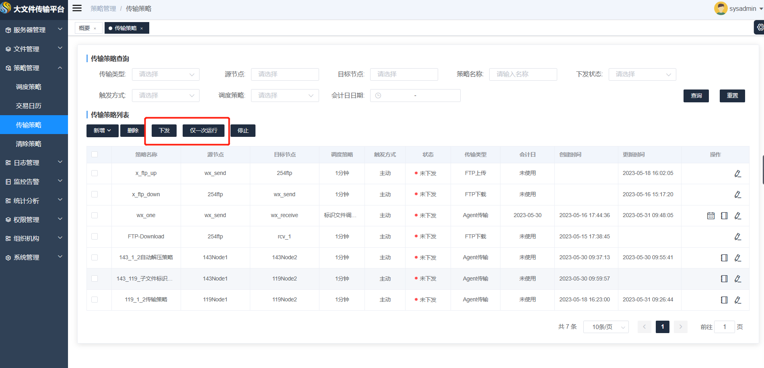

## 执行效果

文件传输成功后，文件加标记成功。

